**幾歲：22**

**Question 科系：CSE**

**Question 有沒有聲音訓練的經驗？**

**學鋼琴**

**Introduction free style 我們想要探討的是未來聲音的混合實境，但是當未來虛擬跟現實聲音混合在一起的話，他會變得相當複雜，所以我們想像一個未來是我們可以根據使用者的需要去操縱這些聲音，譬如說我們可以改變他的音量如果他聲音太小，**

Stylizer, Selective shifter, Prioritizer, sound appender, Spatializer,

**流程介紹：**

三個場景，裡面也有不同的聲音和有複雜度，都是隨機生成。每個場景開始前我會告訴你預設情境，還有你需要指認出來的聲音。每個場景都有四個聲音需要你指認出來根據他的重要度，最重要的會請你按下一，再來就是二三四。

Scene 1 2 3

Condition

A: baseline

B: noise cancellation

C: soundblender

| P1 | 1ABC | 2BCA | 3CAB |
| --- | --- | --- | --- |
| P2 | 2CAB | 3ABC | 1BCA |
| P3 | 3BCA | 1CAB | 2ABC |
| P4 | 2BCA | 3CAB | 1ABC |
| P5 | 3ABC | 1BCA | 2CAB |
| P6 | 1CAB | 2ABC | 3BCA |
| P7 | 3CAB | 1ABC | 2BCA |
| P8 | 1BCA | 2CAB | 3ABC |
| P9 | 2ABC | 3BCA | 1CAB |

3A

先練習按鍵跟聲音配對

正式五次：54 68 59 59 72

NASA: <https://www.keithv.com/software/nasatlx/nasatlx.html>

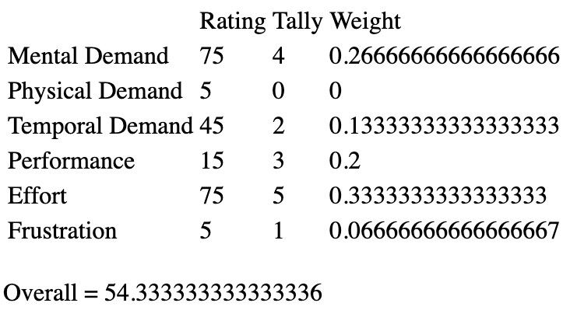

3B

先練習按鍵跟聲音配對

正式五次：86 86 91 77 95

NASA: <https://www.keithv.com/software/nasatlx/nasatlx.html>

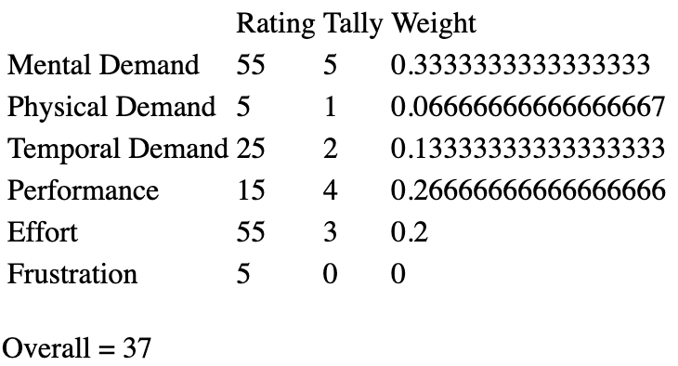

3C

先練習按鍵跟聲音配對

正式五次：86 91 91 91 86

NASA: <https://www.keithv.com/software/nasatlx/nasatlx.html>

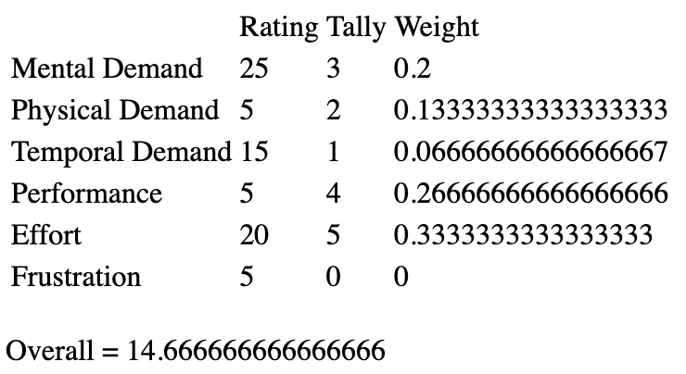

Questions

我覺得最後一個比較輕鬆，就是cogintive load會比較小一點，就是他有提示音，我覺得那個比直接識別個別聲音要方便很多，特別是那個盤子我不知道是上一次還沒結束還是新的一次，然後那個聲因改一個style我覺得跟區分現實跟虛擬的聲音是很有幫助的，我覺得他比noise condition更容易一些，我覺得noise很容易區分，但是我必須要看到人站起來，我覺得這個提示還是比較大一點，聽到是可以聽到，可是比較小聲

我覺得我會加那兩個提示音，然後遠程的聲音我會少一點電音，因為我會需要聽他的內容，我覺得現在有點太過頭了，我覺得我會加一了提示音後，在減輕盤子的聲音，這樣我就可以聽到更多現場還有遠程的人的談話

1B

先練習按鍵跟聲音配對

正式五次：75 70 (miss record one) 85 75

NASA: <https://www.keithv.com/software/nasatlx/nasatlx.html>

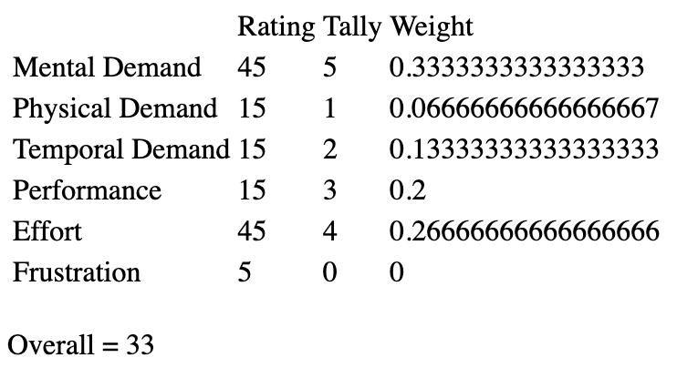

1C

先練習按鍵跟聲音配對

正式五次：95 100 85 89 95

NASA: <https://www.keithv.com/software/nasatlx/nasatlx.html>

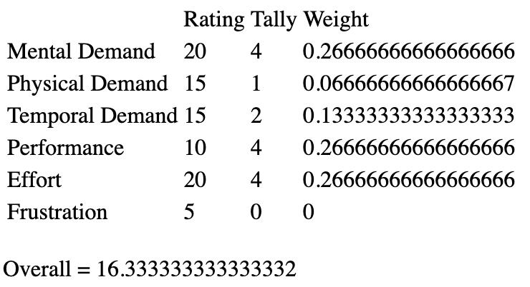

1A

先練習按鍵跟聲音配對

正式五次：75 80 70 50 70

NASA: <https://www.keithv.com/software/nasatlx/nasatlx.html>

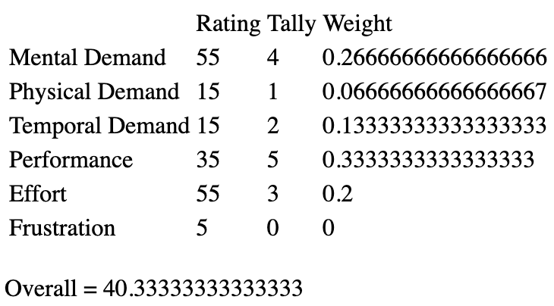

**Scene Post interview**

1. 整體來說你喜歡哪一個？為什麼？
   1. Proxies施工那邊有家提示音我覺得很有用，我感覺我所有的反應感覺都比noise cancellation快一點，我覺得我可以比較快做出反應，cognitive load比較小
   2. Noise cancellation我是可以聽到的，但是反應時間比較久
   3. Baseline我有點聽不清他的語音，然後也很難區分車的聲音還有施工的聲音，所以我覺得baseline我覺得比較影響我的performance，然後noise condition他語音跟短信都挺清楚的，
   4. 我遇到一個小問題是電話的聲音跟語音的聲音同時出現，就是讓我思考了很久，然後proxiies裡面聲音換成左聲道還有右聲道，我感覺他對區分哪一種聲音是比較有幫助的
2. 在這個情境來說，你覺得如果你用有可以改變聲音的權利，你會怎麼改變他們
   1. 我會把汽車的聲音盡量cancel掉，這樣我聽construction比較方便
   2. 我也會家提示音給construction
   3. 然後我會選擇把正常情況下的拐杖的聲音去掉，只讓他在聲音變化的時候他才會有聲音，我覺得可以大聲一點，這樣相當於是我不會聽到regular的聲音，一聽到的話就是alarm

2C

先練習按鍵跟聲音配對

正式五次：95 90 85 80

NASA: <https://www.keithv.com/software/nasatlx/nasatlx.html>

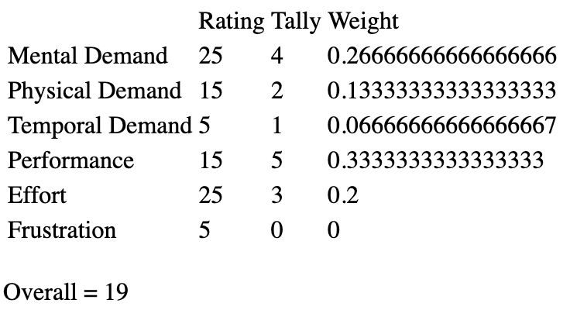

2A

先練習按鍵跟聲音配對

正式五次：50 65 90 90 80

NASA:<https://www.keithv.com/software/nasatlx/nasatlx.html>

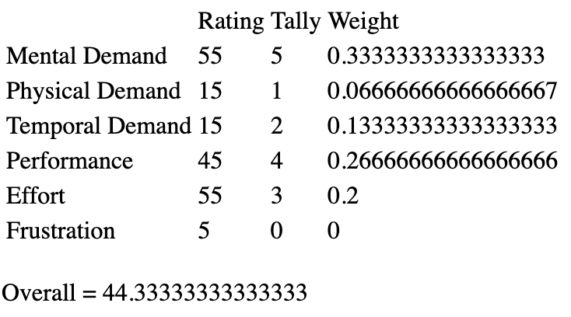

2B

先練習按鍵跟聲音配對

正式五次：50 70 60 60

NASA: <https://www.keithv.com/software/nasatlx/nasatlx.html>

**Scene Post interview**

1. 整體來說你喜歡哪一個？為什麼？
   1. 喜歡proxies，我覺得難度就是同時按下那些件，在這裡面我都可以清楚聽到跟分辨出來的
   2. 在baseline我覺得是很難聽到廣播的聲音，然後環境比較吵，我要去分辨聲音很難
   3. 在noise condition我聽不到廣播的聲音，然後敲桌子的聲音會變得很輕，我需要視覺去分辨敲桌子
   4. 在proxies裡面他有分左右聲道，因為有聲書是一直在放的，放在左邊，所以突然右邊有短信的聲音就會很明顯注意到
2. 在這個情境來說，你覺得如果你用有可以改變聲音的權利，你會怎麼改變他們
   1. 一個是提取背景裡面廣播的聲音然後把它放大
   2. 我覺得左右聲道挺好的，我可能會加一個就是把短信的聲音延後，如果他跟敲桌子的聲音重疊的話
   3. 然後重疊的話我覺得有時候會容易錯過

**Scene Post interview**

1. 整體來說你喜歡哪一個？為什麼？
2. 在這個情境來說，你覺得如果你用有可以改變聲音的權利，你會怎麼改變他們